9.2. 7 进行建筑碳排放计算分析，采取措施降低单位建筑面积碳排放强度。（总分 1 2 分）
1 得分自评
序号 | 评价内容 | 评价分值 | 自评得分
1 | 进行建筑碳排放计算分析，采取措施降低单位面积碳排放强度。 | 12 | 12
2 评价要点
建筑固有的碳排放量（建材生产阶段）：168830（ kgCO ₂ eq ）
建筑固有的碳排放量（建材运输）： 133170 （ kgCO ₂ / km ）
建筑施工阶段碳排放量： 6600 （ kgCO ₂ /m ² ）
建筑运行阶段减排量： 355 （ kgCO ₂ /m ² ）
单位面积年碳排放量： 25 （ kgCO ₂ /m ² ·a ）
简要说明建筑固有的碳排放量计算过程及采 取的降低碳排放量的措施。
计算过程：
- 将我们的建筑对应标准中的用量，估算建筑的建材用量，再根据单位质量建材所对应的碳排放量，估算出建筑所需的建材生产阶段的碳排放量；
- 利用得到的建材质量和单位质量建材对应的运输过程中产生的碳排放量，两者相乘即可估算出建筑固有的建材运输过程中的碳排放量
降低碳排放量的措施：
- 选用生产过程中产生碳排放量较少的建材，回收利用率高的建材；
- 选用碳排量较少的运输方式；
- 选用能效比较高的各类建筑设备；
- 增大绿化面积，提高碳汇；
- 在小区内的公共建筑中增设光伏板。
3 证明材料
采取降低碳排放量的措施前
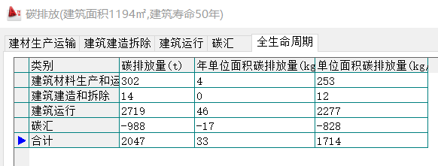

采取降低碳排放量的措施后
